Приложение № 14
Последовательность выполнения работы
№ 2 | Туловище: связано коричневой и белой пряжей столбиками без накида. В работе используется способ прибавления петель. По низу обвязано пряжей лебяжий пух.
Процесс выполнения работы
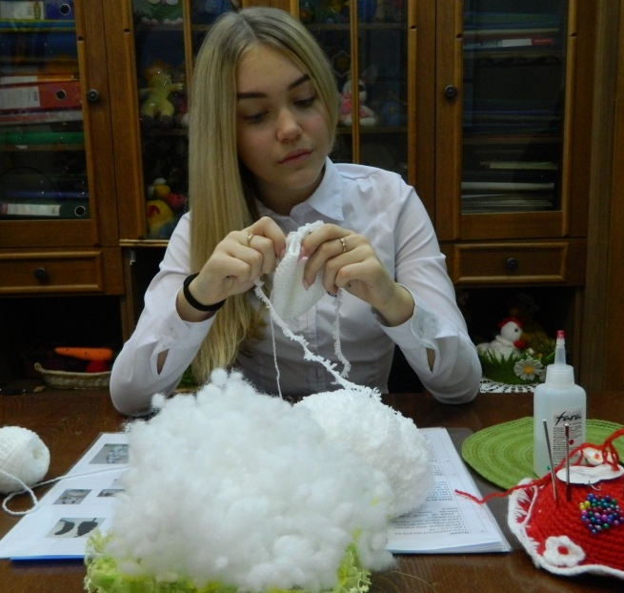
Рис.1
Последовательность выполнения работы
№3. | Ручки, ножки: вяжем 2 детали рук и 2 детали ног основной белой и коричневой пряжей столбиками без накида, по кругу.
Процесс выполнения работы
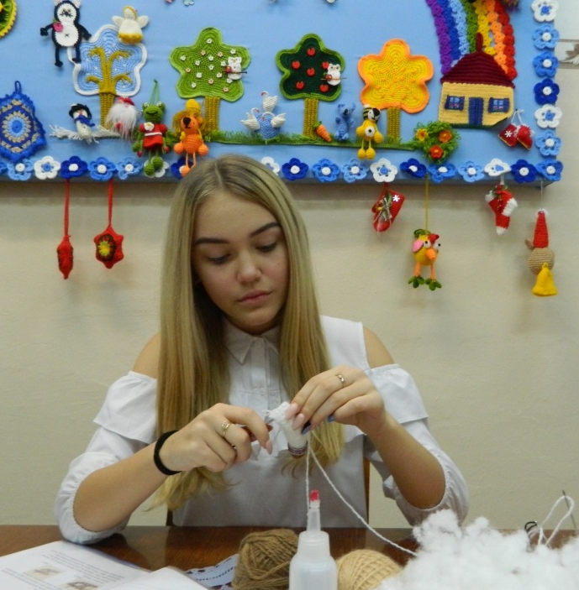
Рис.2

